Obsah
1 Funkcia programu 2
2 Súpis obsahu 2
3 Spustenie programu 2
3.1 Požiadavky na technické prostriedky 2
3.2 Požiadavky na programové prostriedky 2
3.3 Popis štruktúry programu 3
3.4 Popis chybových hlásení 3
4 Použitie programu 4
4.1 Zoznam skriptov a ich popis 4
4.2 Popis údajových štruktúr, globálnych premenných 5
4.3 Popis vstupných a výstupných súborov 7
4.4 Popis dialógu s používateľom 7

Funkcia programu
Program pozostáva zo samostatných podprogramov naprogramovaných v prostredí MATLAB R2014a slúžiacich na výskum sluchovej pozornosti. Tento experiment s názvom „CP“ študuje vplyv distribúcie stimulov na kontextuálnu plasticitu v lokalizácii zvukov. Niektoré podprogramy slúžia na inicializáciu subjektov, meracích procedúr, iné sú samotné experimentálne procedúry alebo analýzy. Autormi jednotlivých programov sú Veronika Piková (tvorba experimentálnej procedúry [inšpirovanej skriptami z diplomovej práce Ivana Šurina, TUKE, 2009], tvorba analýz ), Beáta Tomoriová (výpočet pozícii pre zobrazenie labelov na pásmo), Peter Lokša (skripty k snímaniu odpovedí trackerom).

Súpis obsahu
Súbory súvisiace s experimentom popísanom v bakalárskej práci sú uložené v adresári CP. Súčasťou programu je Používateľská príručka, ktorá je uložená v adresári Dokumenty.

Spustenie programu
Pred spustením programu je potrebné skopírovať adresáre experimentu a adresár s pomocnými funkciami z CD do adresáru MATLAB/work alebo nastavenie prístupovej cesty v MATLABe do vlastného adresára.

Požiadavky na technické prostriedky
Štúdia je realizovateľná na štandardnom PC. V experimente je potrebná multikanálová zvuková karta, multikanálový zosilňovač, 11 reproduktorov, projektor, tracker POLHEMUS Liberty a biely pás nad reproduktormi.

Požiadavky na programové prostriedky
Štandardný operačný systém (napr. Windows 10), MATLAB R2014a.

Popis štruktúry programu
SKRIPT PRE NASTAVENIE SETUPU:
proj_calib.m
SKRIPTY K INICIALIZÁCII:
gen_figure.m
gen_perm_test.m
gen_perm.m
SKRIPTY K SPUSTENIU EXPERIMENTÁLNEJ PROCEDÚRY A TRÉNINGU:
experiment.m
test_run.m
SKRIPTY K ANALÝZAM:
analyze_test.m
analyze.m
analyze_data.m
analyze_data2.m

Program využíva skript pa_wavplay.m, zdroj:
http://www.mathworks.com/matlabcentral/fileexchange/loadFile.do?objectId=4017
Skript umožňuje prehrávať zvuky v MATLABe multikanálovo.
Na prácu s trackerom boli použité skripty, ktoré sú uložené v adresári polhemus_access.

Popis chybových hlásení
Chybové hlásenia môžu súvisieť s nesprávnymi cestami k súborom alebo pomocným funkciám. Chybové hlásenie sa vypíše aj keď nie je zapojená zvuková karta, zosilňovač alebo nie je zapnutý snímač polohy hlavy.

Nastavenia Fireface použité v experimente

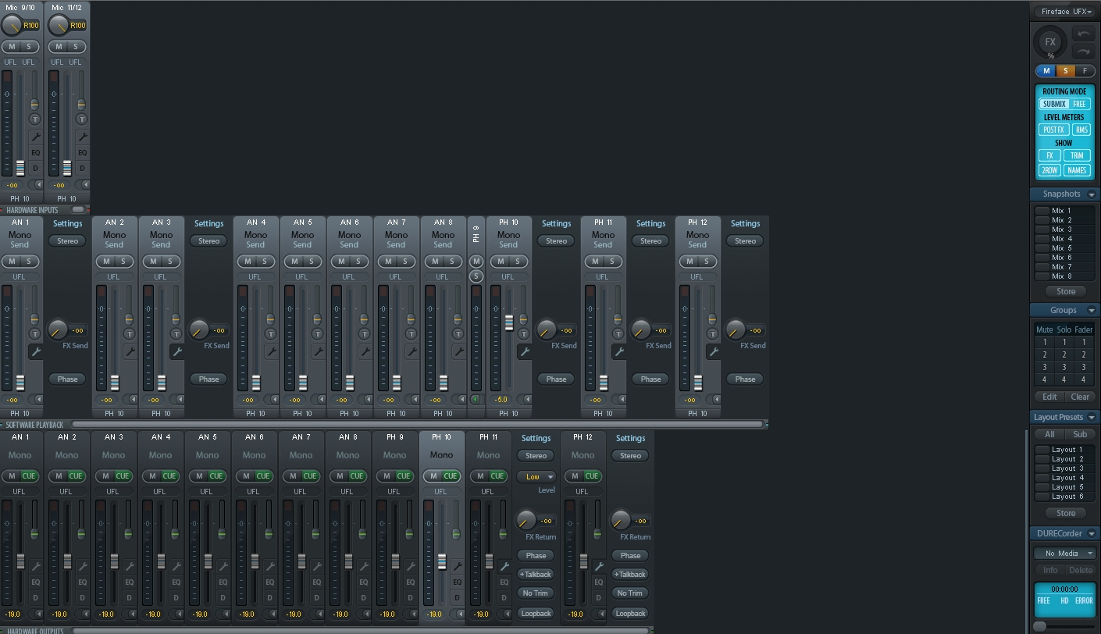
Obrázok 1: Nastavenia v TotalMixe pre rovnaké hladiny hlasitosti na každý kanál

Použitie programu

Zoznam skriptov a ich popis
Súbor gen_figure.m slúži sa vygenerovanie pozícií, na ktorých sa majú zobraziť dvojčíslia premietené na páse a a na generovanie samotných dvojčísiel. Je potrebné ho spustiť iba raz pred začiatkom všetkých meraní.
Súbor proj_calib.m slúži na kalibráciu projektora. Červený dvojznak má byť na 0° - nad centrálnym reproduktorom.
- TRÉNING
Subjekt inicializujeme pomocou súboru gen_perm_test.m, vstupom sú iniciálky subjektu. Vygenerujú sa permutácie trialov pre tréning. Tréning sa spustí pomocou súboru test_run.m, vstupom sú iniciálky zadané pri generovaní permutácií trialov. Odpovede sa ukladajú do súboru [inicialky]resp_test.mat.

- EXPERIMENT
Permutácie trialov pre experiment generujeme pomocou súboru gen_perm.m, vstupom sú iniciálky subjektu. Subjekt má počas experimentu nasadenú čelenku so snímačom polohy hlavy. Experiment sa spustí pomocou súboru experiment.m, vstupom sú iniciálky zadané pri generovaní permutácií trialov. Ak sa experiment preruší počas behu kola, kolo sa po spustení začne nanovo. Aktuálne sedenie a posledné skončené kolo sú uložené v súbori [inicialky]state.mat.

- ANALÝZA DÁT
-analýza tréningu sa spustí pomocou súboru analyze_test.m, vstupom sú iniciálky subjektu
-súbor analyze.m vypočíta posuny v hlavnom experimente, iniciálky subjektu sa zadávajú priamo v kóde
-súbor analyze_data.m vytvorí hlavné analýzy pre samostatný subjekt
-súbor analyze_data2.m vytvorí analýzy pre priemer cez všetky subjekty

Popis údajových štruktúr, globálnych premenných

SÚBOR [name]perm.mat
premenná v
STLPEC VYZNAM POPIS
1 | Cislo trialu | poradove cislo trialu
2 | Cislo sedenia | 1 -3
3 | Typ kola | 1-5 distraktorove kolo  6 - baseline
4 | Target | 1-6 cislo target repraku  0- nulovy stimul v baseline
5 | Typ stimulu | 0 – target trial  1 – distraktor trial

SUBOR [name]resp.mat
premenná resp
STLPEC VYZNAM POPIS
1 | číslo trialu | poradové číslo trialu
2 | číslo sedenia | 1-3
3 | typ kola | 1-5 distraktorové kolo  6 - baseline
4 | target | 1-6 cislo target repraku  0- nulovy stimul v baseline
5 | typ stimulu | 0 – target trial  1 – distraktor trial
6 | kód prvého znaku odpovede | ASCII
7 | kód druhého znaku odpovede | ASCII

SUBOR [name] state.mat
premenná session - aktuálne číslo sedenia
premenná state – cislo kola, kde sa prestalo (kolo sa musi vzdy dokoncit cele, inak zacne od zaciatku)

SUBOR pasmo.mat
premenná pozicie
1 | vodorovne pozicie kde sa maju zobrazit labely s dvojznakmi
2 | zvisle pozicie pre labely
premenná vysledky
1, | retazec dvojznakov pomocou ktorych subjekt odpoveda, dlzka = velkost pasma * pocet trialov v kole

SUBOR stim.mat
premenná distraktor - signal pre distraktor
premenná nulovy – nulovy signal
premenná target – signal pre target

SUBOR [name]head_tracking.mat
premenná head_tracking
1 | cislo trialu
2 | x-ova suradnica polohy hlavy
3 | y-ova suradnica polohy hlavy
4 | grand angle – azimut natocenia hlavy
5 | azimut natocenia hlavy voci osi z

SUBOR [name]odchylky.mat
premenná odchylky
1 | Cislo trialu | poradove cislo trialu
2 | Cislo sedenia | 1-3
3 | Typ kola | 1-5 distraktorove kolo  6 - baseline
4 | Target | 1-6 cislo target repraku  0- nulovy stimul v baseline
5 | Typ stimulu | 0 – target trial  1 – distraktor trial
6 | Kod prveho znaku odpovede | ASCII
7 | Kod druheho znaku odpovede | ASCII
8 | Reakcny cas | v sekundach
9 | Velkost odchylky | Odchylka v stupnoch od realnej pozicie, kladna doprava, zaporna dolava

Popis vstupných a výstupných súborov
Experimentálne procedúry generujú súbory s príponou .mat, ktoré obsahujú informácie o jednotlivých meraniach a odpovediach subjektov. Tieto súbory sa používajú ako vstupné súbory do analýz.

Popis dialógu s používateľom
Po spustení tréningu alebo experimentálnej procedúry a zadaní iniciálov do príkazového riadku MATLAB-u komunikuje s programom už priamo experimentálny subjekt. Táto komunikácia prebieha už bez pomoci príkazového riadku. Počas behu experimentálnej procedúry dostáva subjekt informácie súvisiace s experimentom a vstupy, ktoré zadáva (lokalizačné odpovede), sa zaznamenávajú do .mat súborov. Tieto informácie sú zaznamenané aj v .log súboroch, kde sa dajú získať informácie o dĺžke trvania jednotlivých trialov.

